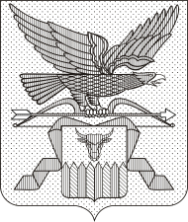

МИНИСТЕРСТВО ПРИРОДНЫХ РЕСУРСОВ
ЗАБАЙКАЛЬСКОГО КРАЯ

ПРИКАЗ

г. Чита -н/п

О признании утратившим силу приказа
Министерства природных ресурсов Забайкальского края
от 27 июля 2021 года № 36-н/п

В соответствии с Положением о Министерстве природных ресурсов Забайкальского края, утвержденным постановлением Правительства Забайкальского края от 27 декабря 2016 года № 503, в целях приведения нормативной правовой базы Забайкальского края в соответствие с действующим законодательством приказываю:

1. Признать утратившими силу:
1) приказ Министерства природных ресурсов Забайкальского края от 27 июля 2021 года № 36-н/п «О внесении изменений в Административный регламент исполнения Министерством природных ресурсов Забайкальского края государственной функции по осуществлению лицензионного контроля в сфере деятельности по заготовке, хранению, переработке и реализации лома черных металлов, цветных металлов, утвержденный приказом Министерства природных ресурсов Забайкальского края от 01 июня 2018 года № 15-н/п».
2. Опубликовать настоящий приказ на сайте в информационно-телекоммуникационной сети «Интернет» «Официальный интернет-портал правовой информации исполнительных органов государственной власти Забайкальского края» (http://право.забайкальскийкрай.рф).

Министр природных ресурсов
Забайкальского края С.И. Немков

